Kérdés 1.

Tanulmányozzuk az ábrát! Az S1 switch Fa0/2 interfésze a **switchport port-security mac-address 0023.189d.6456** paranccsal lett konfigurálva, és egy munkaállomás csatlakozik hozzá. Mi lehet az oka annak, hogy a Fa0/2 interfész leállt?

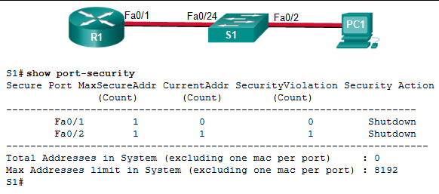

Válasz:

Az S1 Fa0/24 interfésze ugyanazzal a MAC-címmel van konfigurálva, mint a Fa0/2 interfész.

Az S1 és a PC1 közötti kapcsolatot egy keresztkötésű kábel biztosítja.

A PC1 MAC-címe, amely a Fa0/2 interfészhez csatlakozik, nem a beállított MAC-cím.

Az S1 a **switchport port-security aging** paranccsal lett konfigurálva.

Kérdés 2.

Tanulmányozzuk az ábrát! Portbiztonság van beállítva az S1 switch Fa 0/12 interfészén. Milyen esemény történik, ha a PC1 az S1 switch-hez csatlakozik?

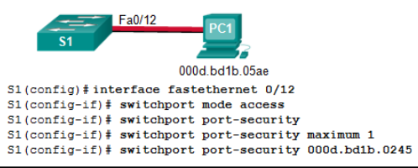

Válasz:

A PC1 keretei továbbításra kerülnek, mivel hiányzik a **switchport port-security violation** parancs.

A PC1 keretei eldobásra kerülnek és naplóbejegyzés jön létre.

A PC1 keretei továbbításra kerülnek a rendeltetési helyre, de naplóbejegyzés nem jön létre.

A PC1 keretei eldobásra kerülnek, de naplóbejegyzés nem jön létre.

A PC1 keretei továbbításra kerülnek a rendeltetési helyre, és naplóbejegyzés jön létre.

A PC1-ből származó keretek hatására az interfész azonnal lekapcsolódik, és naplóbejegyzés készül.